**爱空间-资讯频道PC资讯文章页优化方案**

**ikongjian.com**

**2016**年**11**月**28**日

CONFIDENTIAL / ©Netconcepts LTD / November 28, 2016

**China**

北京市朝阳区三丰北里1号楼

悠唐国际写字楼A座1301-1306

邮编：100020

Phone: +86（010）85615592

**www.netconcepts.cn**

# 概述

本方案旨在为爱空间资讯频道进行新建，对其资讯文章页进行优化，使其对搜索引擎更有利于抓取，提升页面关键词的相关排名，从而提升网站的流量；

# URL规则

**规则：**http://zx.ikongjian.com/news/{新闻分类名称首字母缩写}/{文章ID}.html

**示例：**http://zx.ikongjian.com/news/zxtt/223.html

**备注：**装修头条文章页；

# TDK规则

**规则：**

**T**：{新闻标题}-爱空间

**K：**新闻标题

**D：**调用文章前200个汉字；

# 面包屑导航

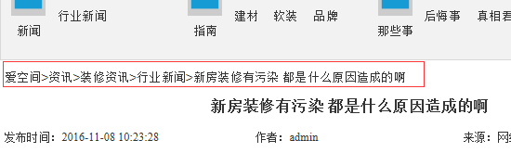

图示-为面包屑导航

**优化规则：**

* 爱空间**>**资讯>装修资讯>{新闻分类名称} >{正文标题}
* 面包屑导航的最后一层不添加任何链接；
* 以绝对静态化链接至对应页面；
* 爱空间http://www.ikongjian.com/
* 资讯http://zx.ikongjian.com/
* 装修资讯http://zx.ikongjian.com/news/

# 正文内容模块

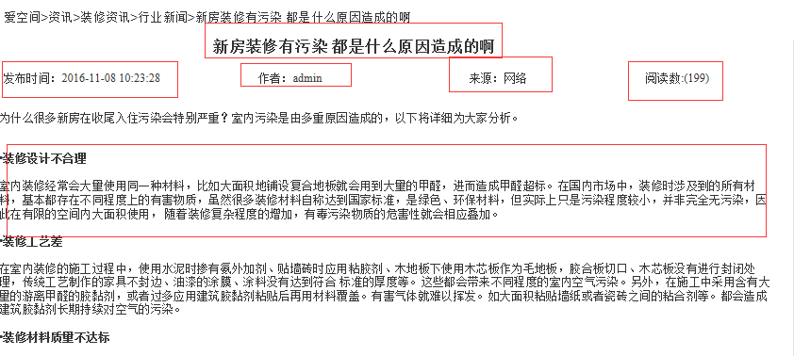

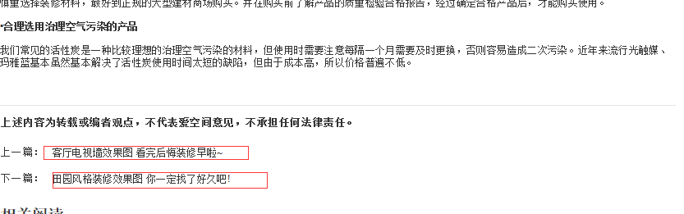

图示-为正文内容模块

**优化规则：**

* 为文章标题添加H1标签；
* 主体模块内容有“文章标题”“文章内容”“文章内图片”“发布时间”“来源”“阅读数量””作者”组成；
* 如果文章添加“图片”插入在正文第一段与第二段之间，图片添加alt属性值为文章标题；
* “文章标题”“文章内容”中如存在“文章关键词”，则设置相应关键词锚文本，链接至热点关键词文章列表页；
* “上一篇、下一篇”均链接至上下篇资讯终端页其他内容均以纯文字形式展现；

# 相关阅读模块

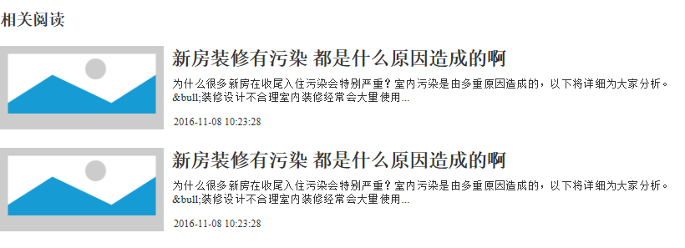

图示-为相关阅读模块

**优化规则：**

* 调取与正文标题或标签相关的新闻列表4条；
* 文章模块内容以“标题”、“图片”、“描述”、“更新时间”组成；
* 为“文章标题名称”及“文章图片”添加链接，并以绝对静态化的URL链接指向相应的文章终端页；
* 描述调取两行文章内容即可
* 文章标题以绝对静态化的URL链接至对应的文章终端页；
* 文章更新时间不添加任何链接；
* 此模块采用DIV+CSS方式实现，即代码中可见；

# 装修热词模块

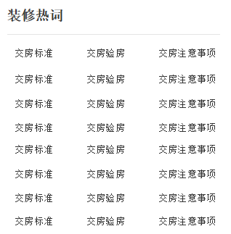

图示-为装修热词模块

**优化规则：**模块调取全部装修指南频道下，按四级分类页阅读数排序由高到低排序，调取24个四级分类名称展示；

**链接规则：**以绝对静态化的URL链接至对应的分类页面；

**实现方式：**此模块采用DIV+CSS方式实现，即代码中可见；

# 最新装修专题模块

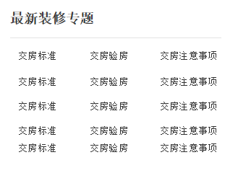

图示-为最新装修专题模块

**优化规则：**模块调取专题频道下，最新发布的15个专题名称展示；

**链接规则：**以绝对静态化的URL链接至对应的专题页面；

**实现方式：**此模块采用DIV+CSS方式实现，即代码中可见；

**备注：专题模块暂时还未上线，此模块进行隐藏，待专题上线后开放入口；**

# 最新装修攻略模块

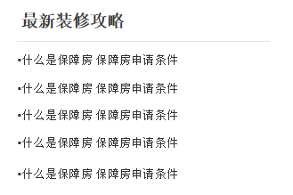

图示-为最新装修攻略模块

**优化规则：** 模块调取装修“指南“频道下，最新发布的5篇文章进行展示；

**链接规则：**以绝对静态化的URL链接至对应的文章页面；

**实现方式：**此模块采用DIV+CSS方式实现，即代码中可见；

# 大家都在问模块

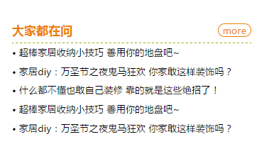

图示-为最新装修问答模块

**优化规则：** 模块调取问答频道下，调取最新发布的5条问答标题进行展示；

**链接规则：**以绝对静态化的URL链接至对应的问答页面；

**实现方式：**此模块采用DIV+CSS方式实现，即代码中可见；

**备注：此模块还未上线，先对其进行隐藏，待上线后开放入口；**

# 精选推荐模块

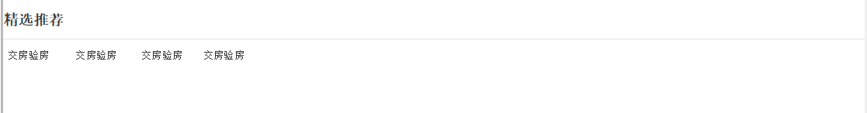

图示-为精选推荐模块

**优化规则：**

* 模块调取指南频道下，随机20条四级分类名称进行展示；
* 关键词以绝对静态化的URL链接至对应的页面；

**链接规则：**以绝对静态化的URL链接至对应的页面；

**实现方式：**此模块采用DIV+CSS方式实现，即代码中可见；

# 站内链接规范

**优化规则**：站内链接均规范为优化后的新URL，且避免在URL中带有“？、ref”等追踪标记，但允许出现“#”；站内链接建议全部使用绝对地址建设内链；

# 页面代码优化

建议网站使用html5技术进行开发，同时针对网页代码进行搜索引擎优化，并最终提升用户体验和蜘蛛抓取效率（系统性的实施代码优化还将有利于缩减网站带宽成本，所以在接下来的页面优化方案中也将进一步提到代码优化，有必要的地方会进行举例说明）

* 将功能相似的 JS 或 CSS 文件进行合并和封装，并放置网页底部进行加载；
* 去掉冗余的空白字符和重复的注释文字，减少页面体积；
* 手机页面进行合适的DOCTYPE声明有助于搜索引擎识别该页面是否适合手机浏览，具体设置如下：

<!DOCTYPE> 声明位于文档中的最前面的位置，处于 <html> 标签之前。例如： xhtml协议的手机页面中可以使用如下DOCTYPE：

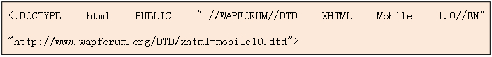

wml协议的手机页面可以使用如下DOCTYPE:

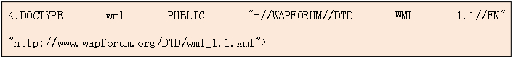

 而HTML5协议的DOCTYPE为：



具体处理建议可以参考：<http://zhanzhang.baidu.com/wiki/41>；